弘天迎宾府项目
融资计划书

上蔡县弘天实业有限公司

2021年5月

目录

- 企业简介
- 项目情况
- 资金用途
- 还款来源

- 企业简介
- 公司注册：法定地址：河南省驻马店市上蔡县蔡明路南段东侧101铺，法定代表人：张鹏。注册资本：1500万元。
- 公司专业经营：房地产开发与经营；室内外装饰装修工程的设计与施工；农产品种植及销售；建材（砂石场除外）、五金交电、日用百货的销售；物业管理；
- 公司宗旨与战略：公司以“运营城市、造福社会”为价值观，以“为您，我不懈努力”为服务理念，秉承“同心协力、务实求精”的企业精神，为客户提供公开、公平、公正、热情、周到、便捷的服务，公司始终以重视人才的培育及发展为主，并提供专业、规范的为客户服务。
- 公司定位及优势：弘天实业现定位为房地产开发有限公司，公司是一家区域性房地产开发公司，拥有区域性优势，本地政策扶植等优点。
- 弘天实业公司拥有品牌价值：自成立以来，致力于房地产开发和旧城改造工作。在本地城市扩大基础建设、拆迁安置、房地产销售积累的大量客户群，建立了弘天实业公司良好口碑，这必将为弘天实业带来丰富的经济效益和社会效益。

- 项目情况
- 项目区位
项目位于驻马店市上蔡县东部，位置优越，周边教育资源丰富。
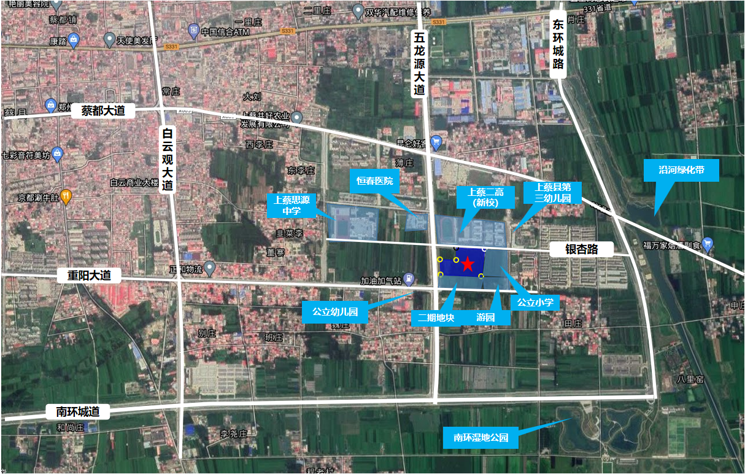

- 项目宗地图
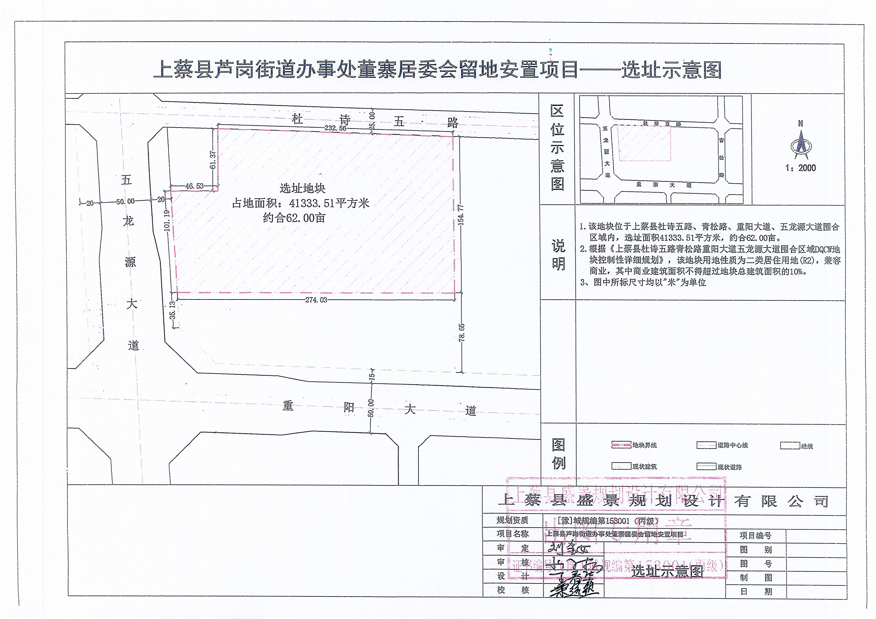
- 项目位置
项目位于上蔡县银杏路以南，重阳大道以北，五龙源大道以东，西侧为规划公立小学及33亩市政游园。。
- 项目简介
关于董寨居委会留地安置用地，已经上蔡县政府批复（上政文【2020】30号），选址已经上蔡县委城乡规划委员会2020第六次会议审议通过，该项目位置安排在五龙源路西侧、杜诗五路南侧，已按董寨居民委员会四议两公开程序，同意与上蔡县弘天实业有限公司合作开发，以予公告，并与该公司签订了合作开发协议，已报批上蔡县人民政府发改委立项备案。
该项目为留地安置项目，可享受政府返还土地出让金70%的政策。项目约95亩，一期62亩，二期33亩，容积率为≤2.8，商业配比10%，项目可计算容积率面积为177156㎡，其中住宅面积为159441㎡，商业17715㎡。
- 楼盘详情
一期占地41292㎡（62亩 ）
容积率：2.8 绿地率：30.15% 建筑密度：≤28%
总建筑面积：133230㎡（其中地上建筑面积103230㎡，地下建筑面30000㎡）
安置面积：25000㎡

二期占地22000㎡（33亩）
容积率：2.8 绿地率：30.15% 建筑密度：≤28%
总建筑面积约：75000㎡（其中地上建筑面积约60000㎡，地下建筑面约15000㎡）
- 配套信息
周边商业：距离核心商圈2.7公里，项目自身配建10%商业。
周边医院：恒春医院（一路之隔）
公园:项目东侧33亩市政小游园、湿地公园、东城人工湖
学校：上蔡县县直机关幼儿园(分校)、项目东侧公立小学、思源中学、上蔡县第二高级中学（分校）
- 环境分析：
上蔡县约有160万人，人口基数较大，项目位置优越、市场活跃购买力强，项目地块基础配套设施齐全，集教育与医疗中心。北邻上蔡县第二高级中学，东邻上蔡县芦岗中心小学，南邻上蔡县湿地公园及上蔡县第一幼儿园，西邻恒春医院及思源初级中学及教师职工安置小区，该地段房产项目活跃预计五年之内入住人口达到约为6万人，商业价值较大，市场前景可观，住宅销售均价为4950-5600元/㎡，商业销售价格为8500元--12500元。

- 相关文件

略

- 资金用途
关于董寨居委会留地安置用地，已经上蔡县政府批复（上政文【2020】30号），选址已经上蔡县委城乡规划委员会2020第六次会议审议通过，等待土地出让，预计出让金金额为186万/亩，62亩出让金为1.15亿元，项目推进至取得预售许可证（含各项政府性收费、税费、保证金等）须1.4亿。
按照上蔡县人民政府关于安置留用地相关政策，出让金可返还70%，根据我司前期对本项目安置摸底情况（安置25000㎡）及项目启动实际需求，我司自有资金4000万元，故我司计划申请融资1亿元用于项目启动。
- 还款来源
  - 客户分析
目标市场定位与分析
- 总体定位城市新区的高端教育与医疗综合社区
定位解释：本项目北邻上蔡县第二高级中学，东邻上蔡县芦岗中心小学，南邻上蔡县湿地公园及上蔡县第一幼儿园，西邻恒春医院及思源初级中学，以上教育及医疗配套均在100米内。
从市场调研：该项目位于上蔡县东部城区，上蔡县约有160万人，人口基数较大，且主要乡镇集中于东部区域，中心城区购房者及乡镇购房者对该片区认可。项目位置优越、周边有万人安置社区（已入住）、乡镇教师职工安置小区，该地段房产项目活跃预计五年之内入住人口达到约为6万人，商业价值较大，市场前景可观，市场活跃购买力强。
2．主力客源：
本项目定位是教育及医疗，主要客户来源为县城二次置业客户及东部乡镇进城置业客户。
（二）项目收入预测
一期可销售住宅面积共79701平方米，预计收入为43835亿元，商业可售面积5510㎡，预计收入6061午安远，地下车位763个，预计收入0.6亿，土地返还8072万元，总计收入6.4亿。
类别 | 可售（㎡）（个） | 价格预估（元/㎡）（元/个） | 货值（万元）
住宅 | 79701 | 5500 | 43835.6万元
商业 | 5510 | 11000 | 6061.0万元
车位 | 763 | 80000 | 6104.0万元
合计货值 |  |  | 56000.6万元
返还 | 62 | 1302000 | 8072.4万元
收益总合计 |  |  | 64073.0万元

通过对项目基础数据的估算、投资计划可知本项目经济效益是很可观的，项目在经济上是可行的，财务上是盈利。
- 融资还款计划
1、项目资金需求首期住宅地融资需求10000万元；
2、首期土地出让金70%返还，返还款共计8072.4万元，预计摘牌后6个月内返还到位，另外首期62亩住宅收入6.4亿，项目净利润6091万元，项目利润率10.52%；一二期总收入9.5亿，项目净利润15910万元，项目利润率16.58%；
根据目前上蔡房地产开发流程市场规律及现状，项目预计2021年3月首开，销售回款金1.5亿元，（银行按揭2个月回款），1.5亿元回款预计2022年5月份到账1.4亿元，还本付息有足够保障。计划资金使用周期12个月，于2022年8月底前还款完毕。
3、项目滚动开发，后期摘地节奏依据上一期销售回款情况进行土地摘牌工作，由于土地出让金返还及首开回款优势，实现项目有序正常运转；
上蔡县弘天实业有限公司 2021年7月

